ACTA DE LA CUADRAGÉSIMA SEGUNDA SESIÓN ORDINARIA DE LA COMISIÓN EDILICIA PERMANENTE DE HACIENDA PÚBLICA Y PATRIMONIO MUNICIPAL.

Buenos días compañeras Regidoras e invitados especiales, el de la voz JORGE DE JESÚS JUÁREZ PARRA, en mi carácter de Presidente de la Comisión Edilicia Permanente de Hacienda Pública y Patrimonio Municipal, les doy la bienvenida a la Cuadragésima Segunda Sesión Ordinaria de la Comisión Edilicia Permanente de Hacienda Pública y Patrimonio Municipal.

De acuerdo a las facultades que me confiere el artículo 60 del Reglamento Interior del Ayuntamiento de Zapotlán el Grande, como Presidente de la Comisión Edilicia Permanente de Hacienda Pública y Patrimonio Municipal, se les ha convocado mediante oficio número 204/2024 con fecha 12 de febrero de 2024 y queda satisfecho el requisito establecido en el artículo 48 del mismo cuerpo legal en cita.

Ahora bien, de conformidad con lo dispuesto por los artículos 44, 45, 46, 47 y 49 del ordenamiento municipal en cita, se convoca a los integrantes de esta comisión para que asistieran el día de hoy a esta Sala Juan S. Vizcaíno a las 16:30 horas de este día 15 de febrero, con la finalidad de llevar a cabo la Cuadragésima Segunda Sesión Ordinaria de la misma.

Por lo que, siendo las 16:30 dieciséis horas con treinta minutos del día 15 de febrero de la presente anualidad, procedo a nombrar lista de asistencia:

1.- Como primer punto, procedo a desahogar la orden del día, nombrando lista de asistencia, para la verificación del Quorum legal:

Regidor | Presente | Ausente
C. JORGE DE JESÚS JUÁREZ PARRA  Regidor Presidente de la Comisión Edilicia Permanente de Hacienda Pública y Patrimonio Municipal | X
LIC. LAURA ELENA MARTÍNEZ RUVALCABA  Regidora Vocal de la Comisión Edilicia Permanente de  Hacienda Pública y Patrimonio Municipal |  | X
MTRA. TANIA MAGDALENA BERNARDINO JUÁREZ  Regidora Vocal de la Comisión Edilicia Permanente de  Hacienda Pública y Patrimonio Municipal |  | X
C. MAGALI CASILLAS CONTRERAS  Regidora Vocal de la Comisión Edilicia Permanente de  Hacienda Pública y Patrimonio Municipal | X
C. DIANA LAURA ORTEGA PALAFOX  Regidora Vocal de la Comisión Edilicia Permanente de  Hacienda Pública y Patrimonio Municipal | X

La regidora Laura Elena nos presenta un justificante, por lo que solicito quien esté de acuerdo con justificarle la falta, levante la mano:

REGIDOR | A FAVOR | EN CONTRA | EN ABSTENCIÓN
C. JORGE DE JESÚS JUÁREZ PARRA  Regidor Presidente de la Comisión Edilicia Permanente de Hacienda Pública y Patrimonio Municipal | X
C. MAGALI CASILLAS CONTRERAS  Síndico, Vocal de la Comisión Edilicia Permanente de Hacienda Pública y Patrimonio Municipal | X
C. DIANA LAURA ORTEGA PALAFOX  Regidora Vocal de la Comisión Edilicia Permanente de Hacienda Pública y Patrimonio Municipal | X

Con lo anterior, se declara la existencia de Quórum Legal.

Quiero agregar que se encuentran con nosotros los invitados especiales:

Invitado | Presente | Ausente
C. VICTORIA GARCÍA CONTRERAS.  Jefa de Programación y Presupuestos. | X
C. ESTER LÓPEZ GARCÍA.  Directora de Egresos. | X

Contamos además con la presencia del Regidor ERNESTO SÁNCHEZ SÁNCHEZ.

ORDEN DEL DÍA

- Lista de asistencia, declaración y verificación del quórum legal.
- Punto informativo respecto al destino final de 1924 bienes muebles propiedad del municipio de Zapotlán el Grande, Jalisco, cuya baja fue aprobada por el pleno del Ayuntamiento mediante el punto NO. 4 de la Sesión Pública Extraordinaria de Ayuntamiento No. 24 de fecha 10 de agosto del 22.
- Estudio, análisis, procedencia y en su caso determinación de las modificaciones del presupuesto de ingresos y egresos del 2023.
- Asuntos Varios.
- Clausura.

Los que estén de acuerdo con la orden del día, hagan el favor de levantar su mano:
REGIDOR | A FAVOR | EN CONTRA | EN ABSTENCIÓN
C. JORGE DE JESÚS JUÁREZ PARRA  Regidor Presidente de la Comisión Edilicia Permanente de Hacienda Pública y Patrimonio Municipal | X
C. MAGALI CASILLAS CONTRERAS  Síndico, Vocal de la Comisión Edilicia Permanente de Hacienda Pública y Patrimonio Municipal | X
C. DIANA LAURA ORTEGA PALAFOX  Regidora Vocal de la Comisión Edilicia Permanente de Hacienda Pública y Patrimonio Municipal | X

DESAHOGO DE LA SESIÓN

2.Punto informativo respecto al destino final de 1924 bienes muebles propiedad del municipio de Zapotlán el Grande, Jalisco, cuya baja fue aprobada por el pleno del Ayuntamiento mediante el punto NO. 4 de la Sesión Pública Extraordinaria de Ayuntamiento No. 24 de fecha 10 de agosto del 22.

C. JORGE DE JESÚS JUÁREZ PARRA: “Este oficio lo emite María Eugenia Baltazar Rodríguez coordinadora de patrimonio municipal con fecha recibido el 22 de noviembre del 2023 voy a leer el oficio que señala:

“Por medio del presente le envío un cordial saludo y a su vez se hace entrega del manifiesto de entrega y Transporte de recepción de residuos y manejo número 3282 217 kilos residuos de la industria tecnológica informática y Automotriz y res28 897.50 residuos de la industria tecnológica informática y Automotriz y 539.50 kilos res-04 pedacera de madera del 19 de enero y 30 de enero respectivamente con número autorización Demi 14 101 008 46 y Demi 14098 01 069 y Demi 14098 010195 y Demi 1409801 069 expida por la empresa de ensamble de componentes electrónicos SA de CV con folio m0 119 y m0 123 de los bienes muebles tales como bocinas, sillas, sillones, controles, reguladores, equipo de audio, mesas, suscriptores, implementos, unidades de seguridad pública, burrero desbaratadas, equipos de cómputo, impresoras, plotter, accesorios, equipo de cómputos, herramientas menores que fueron autorizados para dar de baja inventario de bienes muebles del municipio de Zapotlán el Grande Jalisco en sesión extraordinario ayuntamiento número 24 del día 10 de agosto del 2022 en su punto 4 en el que se instruye el patrimonio municipal, se informa la comisión El destino final de los bienes productos de la baja, la decisión de la destrucción o reciclaje fue debido a que los 1924 bienes muebles ubicados en la bodega conocida como la Conasupo que comprende el equipo de administración de oficinas, equipos de cómputo, herramienta menores, accesorios diversos que se encuentran en abandono de hace años en la que por razones de siniestro ocurrió en días pasados y el inmueble ya se consideran alto riesgo fue necesario realizar la baja por primera instancia se realizó la destrucción y destino y se realizó la separación de bienes de aluminio, madera, acero, plásticos, tela, etcétera, para poder determinar que se podía vender, reciclar o destruir, se realizó el traslado de los materiales que se puedan vender como chatarra obteniendo ingresos por la venta por la cantidad $19,778 diecinueve mil setecientos setenta y ocho pesos, cantidad que fue depositada en la hacienda municipal el área de ingresos con los números de recibo 527, 525, 526 y 674 con fecha del 17 18 de enero 2023, en el corte de materiales como acero y aluminio el personal de obras públicas y el área de soldador tuvo a bien a trabajar con nosotros para el corte del acero en especial burreras, equipamiento y unidades de seguridad que hace tiempo ya están dadas de baja y con implementos que ya no pueden utilizarse para otras unidades que por el tipo de accesorio necesario hacer cortes trozos como lo muestra la evidencia fotográfica, la siguiente etapa fue trasladar los materiales como telas, plásticos y basura en general al tirador municipal y en esa actividad fuimos apoyados por el Departamento insal de servicio, en este mismo contexto se informa que dado que en el mes de febrero del presente año terminó mi gestión como coordinadora patrimonio municipal quedó pendiente la destrucción instalado de productos de desecho de aires acondicionados que se encontraba en uno de los cuartos de la bodega y que días pasados de Protección Civil retiró su bodega así como escritorios de uso rudo que oscilaban en los años 1980 u otros aglomerados, se anexan imágenes fotográficas impresas del disco CD con imágenes de las etapas del trabajo de los 1924 bienes muebles, en todo el proceso fuimos acompañados por el órgano interno de control sin más, me despido de ustedes quedando sus órdenes para cualquier pregunta o aclaración

Atentamente María Eugenia Baltazar patria Baltazar Rodríguez.

Si no hay ningún comentario paso al segundo punto del orden del día:

3.- Estudio, análisis, procedencia y en su caso determinación de las modificaciones del presupuesto de ingresos y egresos del 2023.

REGIDOR JORGE DE JESÚS JUÁREZ PARRA.- Voy a leer un oficio que es el encargado de la Hacienda el Licenciado José Guijarro, lo dirige a la comisión de Hacienda:

“Por este medio me dirijo su atención, una vez analizado por la comisión que usted dignamente presida, sean sometidas al Pleno del Ayuntamiento para su aprobación las modificaciones al presupuesto de ingresos 2023 para lo cual me permito juntar las tablas con el roce de las partidas que se requiere para ajustar el presupuesto 2023 del mismo modo me permito solicitar que dichas tablas sean insertadas en el dictamen correspondiente en el objeto de gasto.”

Voy a ir leyendo los importes, algo importante, en el 2023 se aprobó un presupuesto de $602,620,70.27 y hubo una disminución de ingresos por $7,629,028.51 y que el presupuesto final terminó en $594,991,041.76, quiero señalar que si se recordarán a mediados del año nos dijeron que los ingresos no iban a llegar y nos tuvimos que adherir a un programa que es el FEIEF que lo vamos a ver más adelante y que aun cuando recibimos parte del FEIEF tuvimos una disminución de más de $7,629,028.00 en los ingresos señalados ese era los ingresos y entonces como consecuencia podemos apreciar que en la tabla que estamos mostrando que es la del gasto está la disminución de esos $7,629,028.00 voy a pasarme la tabla de modificación de presupuesto de ingreso y egreso clasificación por fuente de financiamiento de objeto, vamos a poder ver efectivamente dónde no llegó el dinero que estábamos esperando, dice que está no etiquetado por $483,000,000.00 y la modificación podemos ver ampliamente fueron $9, 549,000.00 lo que llegó menos, quitando un total de $473,000,541.00 el rubro de los recursos federales esperábamos $261,809,000.00 y hubo una disminución de $14, 267,000.00 de recursos estatales hubo un aumento en los recursos estatales esperábamos $30,835,000.00 y tuvimos un aumento de $2,804,000.00 que da como resultado $33,639,000.00 de los recursos que son etiquetados espera de los recursos federales esperábamos $119,529,000.00 hubo un pequeño aumento de $1,920,325.00 pesos que nos da un aumento de $121,449,000.00 de los fondos de fortalecimiento, los recursos federales que están etiquetados por fondo de infraestructura, por fondo de fortalecimiento, podemos ver los fondos de recursos federales no están disminuidos sino al contrario obtuvieron un poquito de aumento eso no lo voy a leer, tuvimos también una aportación de $200,000.00 de proavin 2023 eso no se tenía contemplado, un último apoyo que tuvimos de equipamiento de taller fotográfico y video documental por $100,000.00 te voy a hacer una pregunta, en los recursos Fiscales no etiquetados de servicios personales no habíamos puesto nada y aquí veo que se colocaron 4 millones, por qué?”

C. VICTORIA GARCÍA CONTRERAS: “la tabla de los ingresos este que vienen como no etiquetados tenemos recursos federales, son las participaciones federales y todo el capítulo de servicios personales básicamente se paga en un 95% con esta fuente de financiamiento, al tener una disminución de 14 millones de pesos este estímulos, ajustes entre todos los diferentes este rubros de ingresos para ver de dónde podíamos compensar es ese déficit y aun así la fuente de financiamiento de recursos federales de participación nos quedó de 247 millones más los recursos estatales 33 millones, nos da un total más o menos de 277 millones y nuestro gasto en nómina está quedando de 281, entonces la diferencia que nos hace falta lo tuvimos que subsidiar con recurso propio por eso fue de que metimos 4 millones 213 con recursos Fiscales para poder completar el total que estábamos gastando en servicios personales, porque ya las dos fuentes que lo estaban sufragando con el insuficientes”

C. JORGE DE JESÚS JUÁREZ PARRA: “Efectivamente esperábamos 261 millones de pesos y tuvimos 14 millones menos de ingresos dando un total de 247 millones de pesos y de recursos estatales ya habíamos comentado también, dice aquí este comentario:
“Decremento de recursos federales en el presupuesto ingreso y egresos corresponde la disminución del recurso de partición Federal recibidos dado que en el mes de julio de 2023 se nos informó por parte del gobierno del Estado Jalisco que no cumpliría con la producción sustentada en la publicación del periódico oficial del Estado Jalisco de fecha 14 de febrero del 2023 con fundamento del artículo 6 de la condición fiscal debido a los ajustes negativos en diferentes fondos, derivado se generaron estrategias presupuestales ya que aún con el fondo de entidad federativas no fue suficiente para garantizar el balance presupuestario sostenible anunció el presente la impresión del documento es manifestado y cuadro comparativo lo publicado con administrado de municipio el incremento por excedentes de recursos fiscales al presupuesto ingreso de egresos obedece a la licencia de recursos de ingresos propios por concepto derechos productos parte de los incrementos se deriva la verificación del campo y notificación de deudas el mantenimiento de cementerios licencias comerciales y o restringidos puestos permanentes y eventuales estacionamiento licencia de construcción así como la implicación de controles de autorización de matanza del ganado, infracción y certificaciones, así mismo me permito señalar que el resto de las modificaciones corresponden solamente a transferencias entre las partes que fueron solicitados por departamentos para garantizar su operatividad sin otro particular asunto quedó para cualquier duda declaración.

Atentamente José Guijarro encargado del despacho de la Hacienda municipal.”

No sé si tengan alguna duda compañeros, ¿cómo nos fue el año pasado con presupuesto ahorro sin dinero a ver platícame porque aquí no puedo ver ejercicios?, ¿dónde quedan los remanentes, ¿dónde está quién porque no los veo aquí compara con el presupuesto de ingresos devengado o recaudado en relación con el presupuesto ejercido de lo que sobró que no se gastó me hace falta una tabla, ¿no?, falta entonces la parte contable el estado de resultados y el balance general, en dónde está”.

C. ESTER LÓPEZ GARCÌA: “Esos 7 millones ya se tiene en qué se va a gastar y eso sí lo va a pasar Vicky en la primera modificación al presupuesto, va a mencionar que es del remanente porque se tiene que aumentar el presupuesto de egresos y la justificación porque no hay iniciativa de ingresos”

C. JORGE DE JESÚS JUÁREZ PARRA: “El remanente lo vas a colocar en la ley de ingresos 2024, y ya con lo que te diga el Gobierno del Estado ahora en febrero de 601,000,000.00 millones, entonces, mañana modificamos bien eso, los que estén de acuerdo hagan el favor de levantar su mano, así como la modificación del presupuesto de egresos:

REGIDOR | A FAVOR | EN CONTRA | EN ABSTENCIÓN
C. JORGE DE JESÚS JUÁREZ PARRA  Regidor Presidente de la Comisión Edilicia Permanente de Hacienda Pública y Patrimonio Municipal | X
C. MAGALI CASILLAS CONTRERAS  Síndico, Vocal de la Comisión Edilicia Permanente de Hacienda Pública y Patrimonio Municipal | X
C. DIANA LAURA ORTEGA PALAFOX  Regidora Vocal de la Comisión Edilicia Permanente de Hacienda Pública y Patrimonio Municipal | X

4. Asuntos Varios. No se agendaron.

CLAUSURA. Siendo las 16:56 dieciséis horas con cincuenta y seis minutos de este día 15 quince de febrero del 2024, damos por terminados los trabajos de la Cuadragésima Segunda Sesión Ordinaria de la Comisión Edilicia Permanente de Hacienda Pública y Patrimonio Municipal.

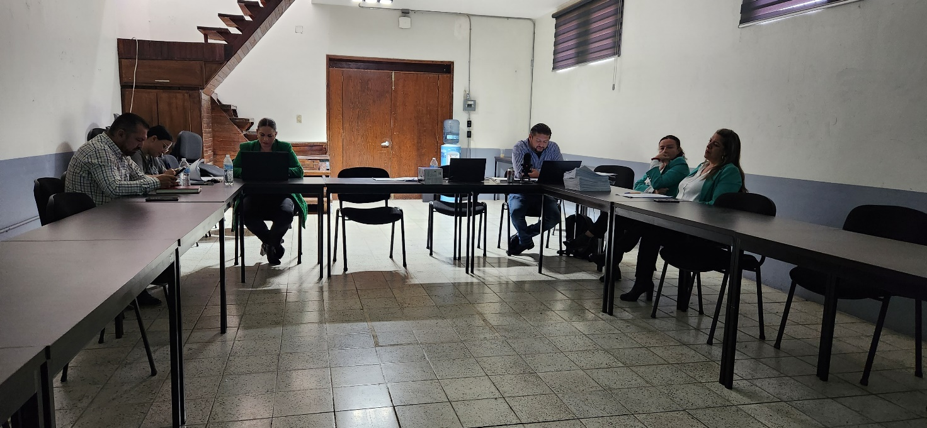

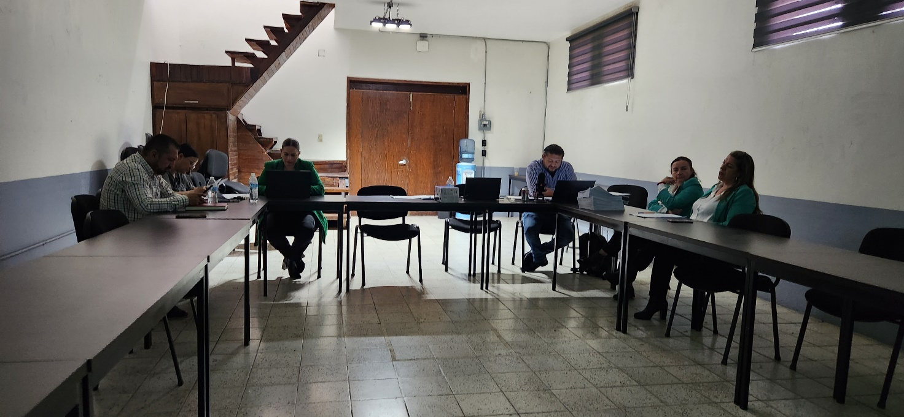

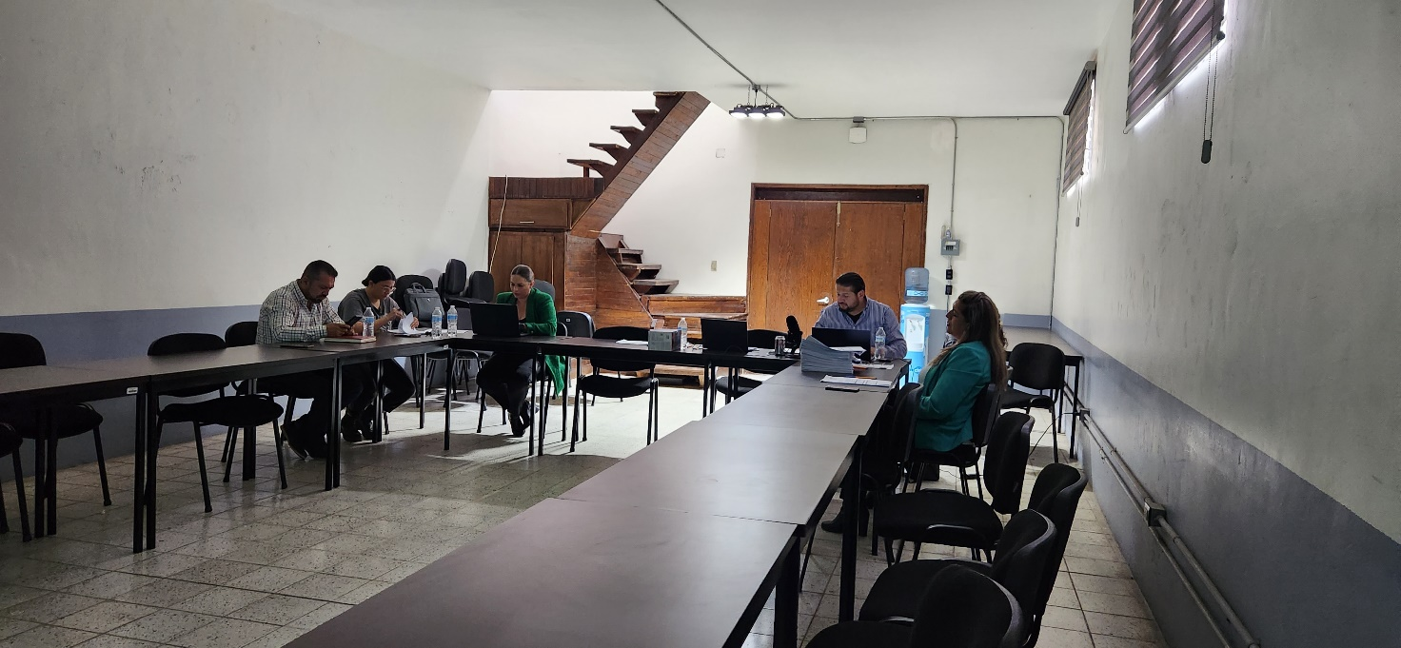

A T E N T A M E N T E
“2024, Año del 85 Aniversario de la Escuela Secundaria Federal Benito Juárez”
2024, Bicentenario en que se otorga el título de “Ciudad” a la antigua Zapotlán el Grande, Jalisco.
A 28 de febrero de 2024.

C. JORGE DE JESÚS JUÁREZ PARRA.
Regidor Presidente de la Comisión Edilicia Permanente de Hacienda Pública y Patrimonio Municipal de Zapotlán el Grande, Jalisco.

C. LAURA ELENA MARTÍNEZ RUVALCABA.
Vocal de la Comisión Edilicia Permanente de
Hacienda Pública y Patrimonio Municipal

C. TANIA MAGDALENA BERNARDINO JUÁREZ.
Vocal de la Comisión Edilicia Permanente de
Hacienda Pública y Patrimonio Municipal.

C. MAGALI CASILLAS CONTRERAS.
Síndico, Vocal de la Comisión Edilicia Permanente de
Hacienda Pública y Patrimonio Municipal.

C. DIANA LAURA ORTEGA PALAFOX.
Regidora Vocal de la Comisión Edilicia Permanente de
Hacienda Pública y Patrimonio Municipal.

*La presente hoja de firmas forma parte integrante del Desahogo de la Cuadragésima Segunda Sesión Ordinaria de la Comisión Edilicia Permanente de Hacienda Pública y Patrimonio Municipal, de fecha 15 de febrero de 2024. - - CONSTE.-

